- （每题3分，共计30分）单项选择：
1、设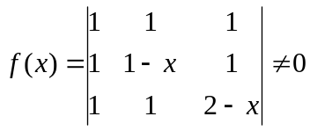 的充要条件是 [ ]
(a) 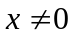或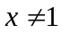 (b) 且 (c) 或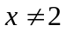 (d) 且
2、已知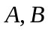 均为阶方阵， 为单位阵，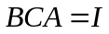，则 [ ]
(a) 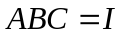 (b) 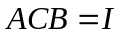 (c) 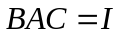 (d) 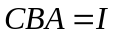
3、已知阶矩阵的秩为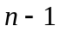，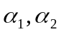是非齐次线性方程组的两个不同的解，为任意常数，则方程组的通解可表示为 [ ]
(a) 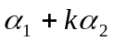 (b) 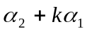 (c) 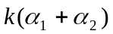 (d) 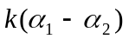
4、阶方阵与对角矩阵相似的充分必要条件是 [ ]
- 矩阵有个特征值 (b) 矩阵有个线性无关的特征向量
(c) 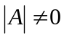 (d) 矩阵为实对称矩阵
填空题
5、二次型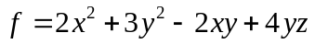对应的矩阵为[ ]
6、设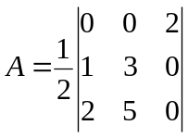，则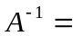[ ]。
7、若均为阶矩阵，且有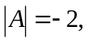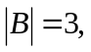则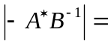[ ]。
8、已知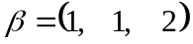不能由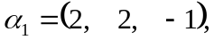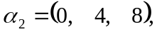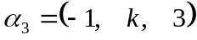 线性表出，则=[ ]。
9、设阶方阵满足每行元素之和都是0，如果秩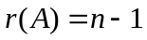，则齐次方程组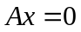的通解是[ ]。
10、设3阶矩阵的特征值是 1，2，-1，设矩阵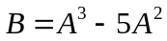，则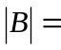[ ]。
  - （10分）计算行列式： D=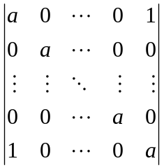

四、（10分）设向量组 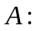， 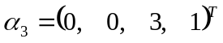，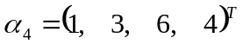，
求：（1） 的秩， （2）求的一个极大线性无关组

五、（10分）设：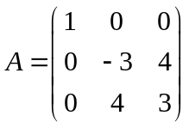，试求：
（1）的特征值和特征向量
（2）求可逆矩阵及对角矩阵，使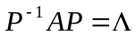
六、（10分）如果为非奇异矩阵，且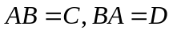，求证：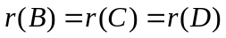

七、（10分）已知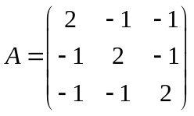，写出对应二次型，并化为标准型

- （10分）设的伴随矩阵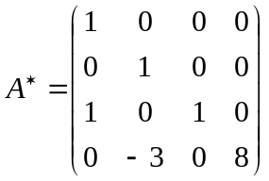 且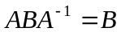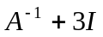
求：

